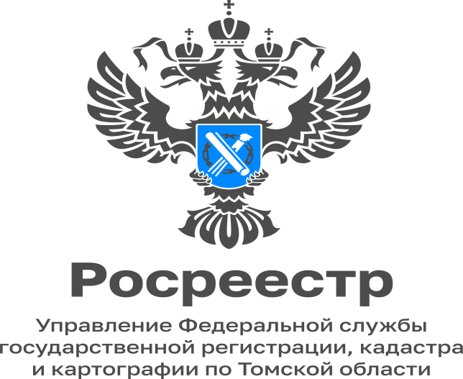

21.11.2022

Об особенностях применения положений закона о

государственном контроле (надзоре)

Росреестр при осуществлении федерального государственного земельного контроля (надзора) применяет на практике особенности некоторых положений Федерального закона от 31.07.2020 г. № 248-ФЗ “О государственном контроле (надзоре) и муниципальном контроле в Российской Федерации” (Федеральный закон № 248-ФЗ).
В случае поступления в контрольный (надзорный) орган жалобы после истечения сроков, установленных частями 5 и 6 статьи 40 Федерального закона № 248-ФЗ, уполномоченный на рассмотрение жалобы орган в течение пяти рабочих дней с момента получения такой жалобы принимает решение об отказе в ее рассмотрении на основании п. 1 ч. 1 ст. 42 Федерального закона № 248-ФЗ. При этом, если контролируемым лицом при подаче жалобы указано на наличие ходатайства о восстановлении пропущенного срока, но фактически такое ходатайства отсутствует (к жалобе не приложено), уполномоченному на рассмотрение жалобы органу надлежит руководствоваться требованиями п. 1 ч. 1 ст. 42 Федерального закона № 248-ФЗ.
С учетом положений Правил разработки и утверждения контрольными (надзорными) органами программы профилактики рисков причинения вреда (ущерба) охраняемым законом ценностям, утвержденных постановлением Правительства РФ от 25.06.2021 № 990, программа профилактики контрольного (надзорного) органа по виду контроля может включать в себя информацию в части профилактики рисков причинения вреда (ущерба) охраняемым законом ценностям, осуществляемой территориальными органами контрольных (надзорных) органов. При этом разработка и утверждение территориальными органами контрольного (надзорного) органа, отдельных программ профилактики не требуется.
Исчисление периодичности при включении в план контрольных (надзорных) мероприятий определяется с учетом даты последнего планового контрольного (надзорного) мероприятия. При этом в случае отмены контрольных (надзорных) мероприятий в связи с мораторием на проверки такое мероприятие не считается проведенным.

Главный специалист-эксперт
Парабельского межмуниципального контроля
Управления Росреестра по Томской области
Светлана Васильева

